1. 安装软件

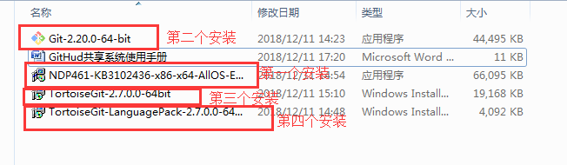

1. 软件设置

1、复制链接：“https://github.com/rogerisme/qxt.git”，在任意空白处点击右键，选择Git克隆，创建远程项目。

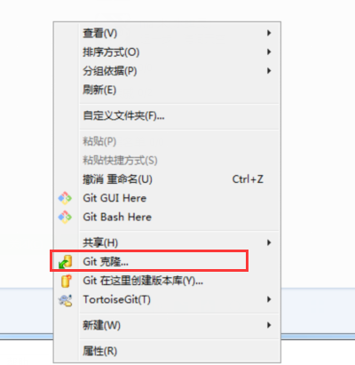

2、选择项目，点击鼠标右键，如图：

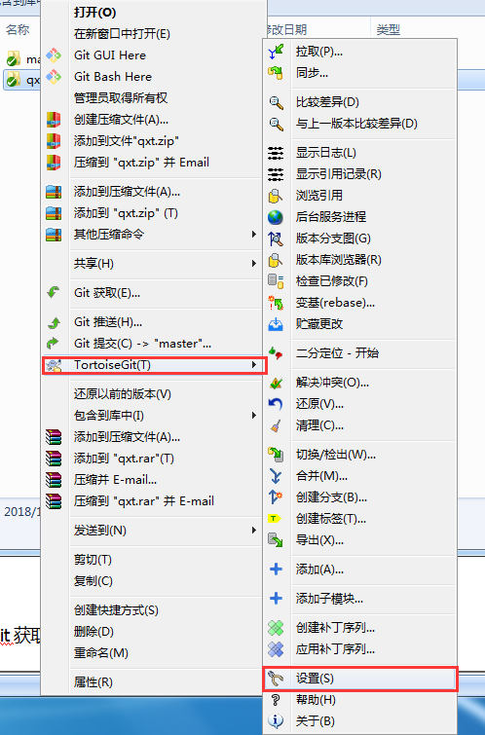

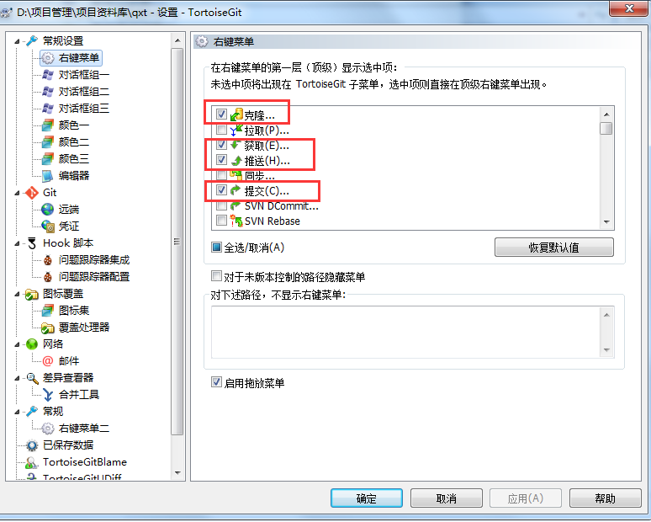

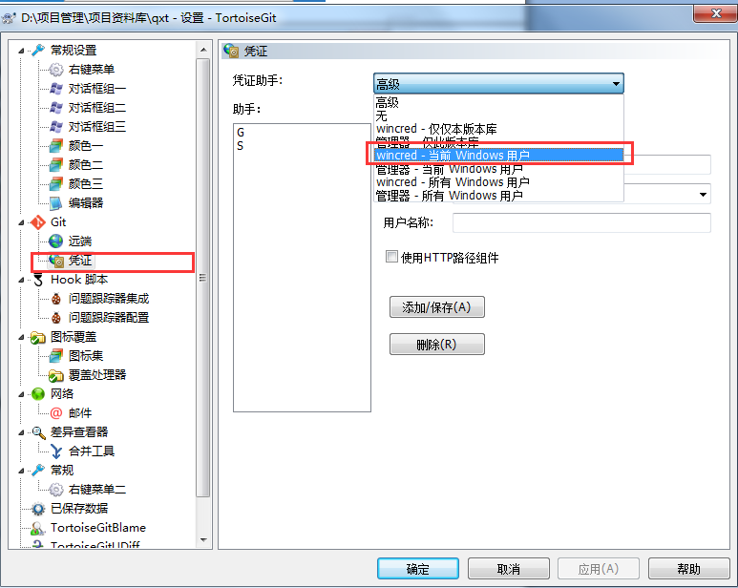

1. 操作

1、推送项目之前，先选择Git获取，如图：

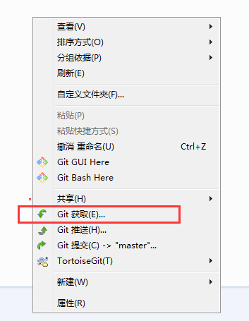

2、添加文件

在相应的目录下面，建一个自己需要的文件类型，如：test.txt

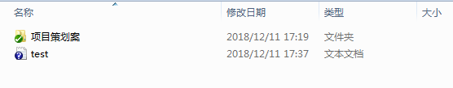

空白处，点击鼠标右键，选择如图：

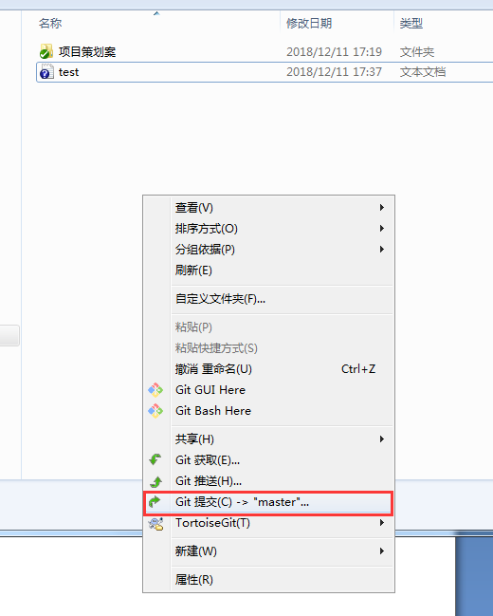

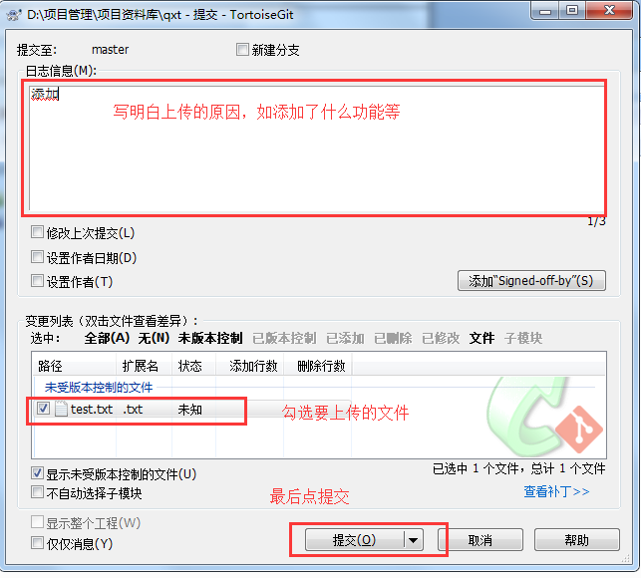

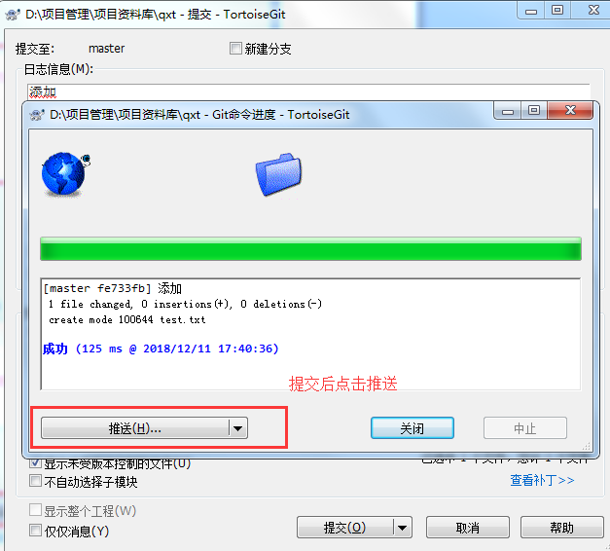

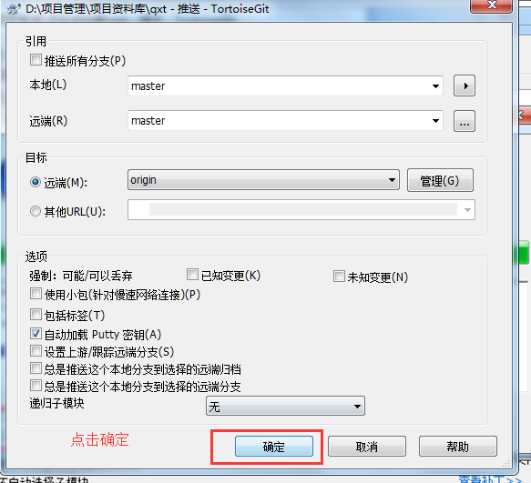

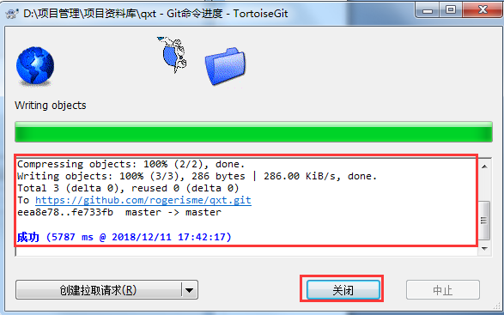

出现这个窗口的信息，提交才算成功，然后关闭窗口。

提交成功后，文件左下角的蓝色问号会变成绿色对号，如图：

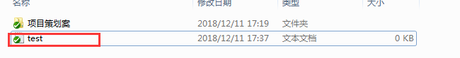

3、更新文件内容

文件内容更改后，文件的左下角会有一个红色感叹号，如图：

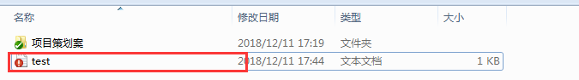

更改完成后，任意空白处点击鼠标右键，如图：

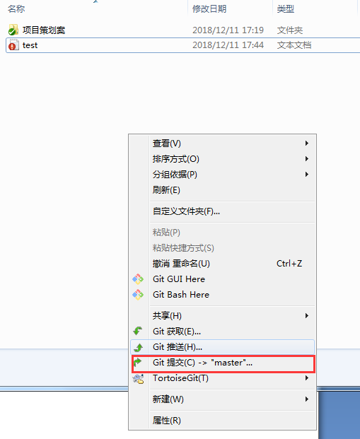

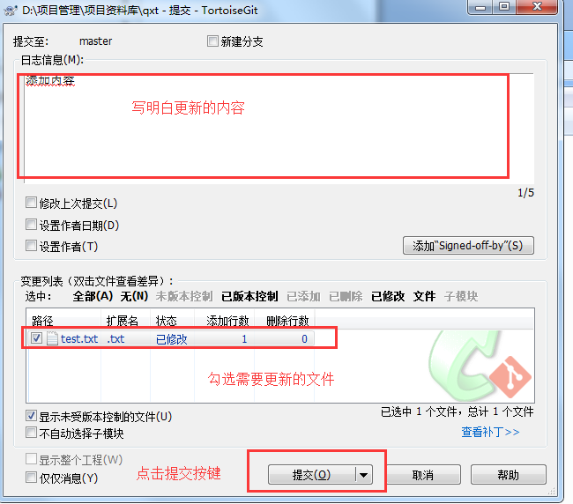

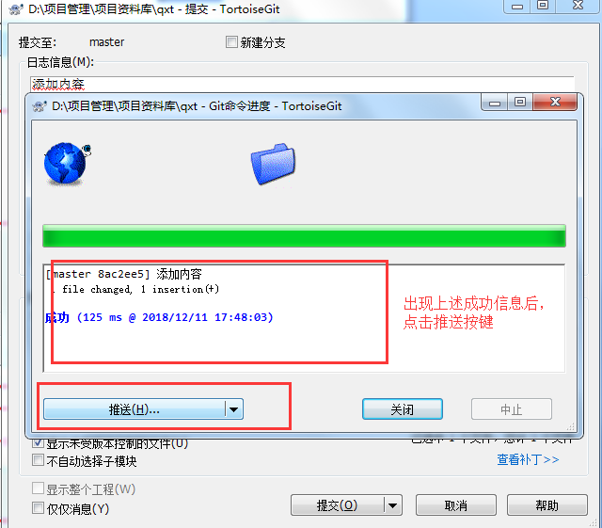

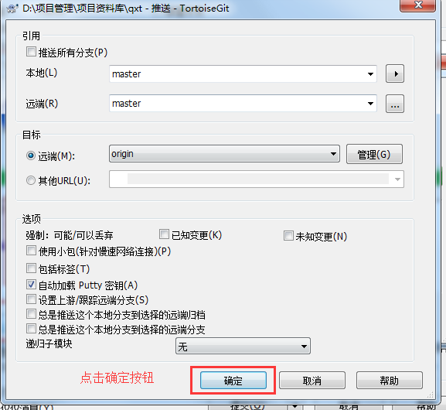



出现这个窗口的信息，提交才算成功，然后关闭窗口。

4、删除文件

选择需要删除的文件，点击鼠标右键，如图：

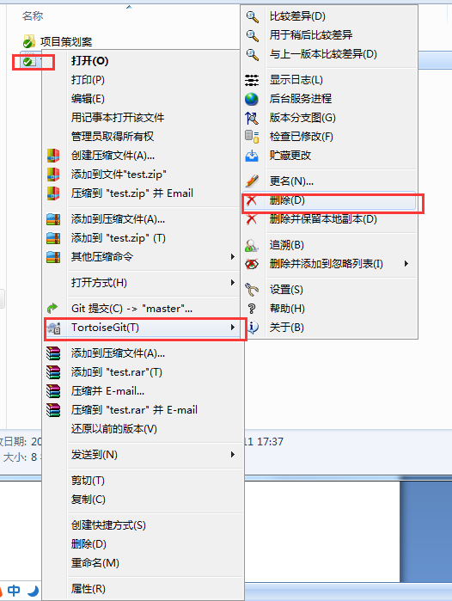

删除文件后，在任意空白处点击鼠标右键，如图：

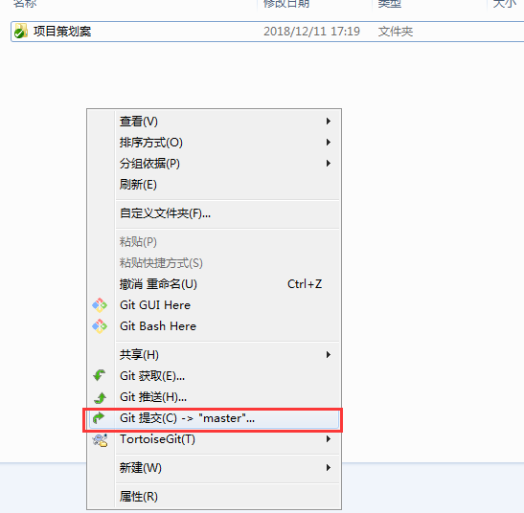

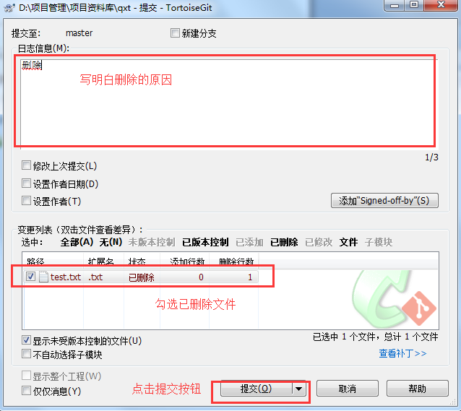

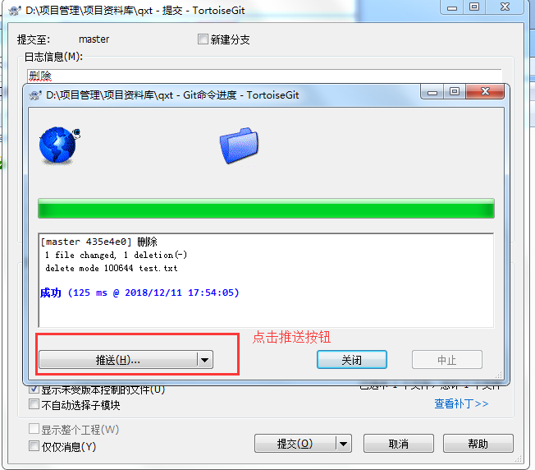

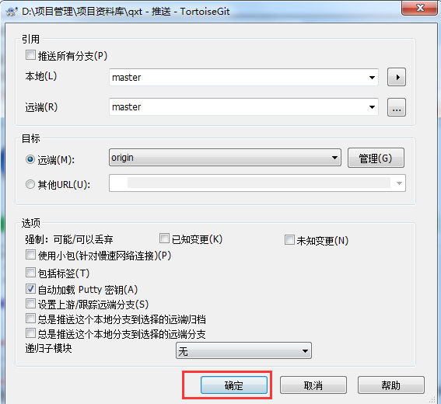

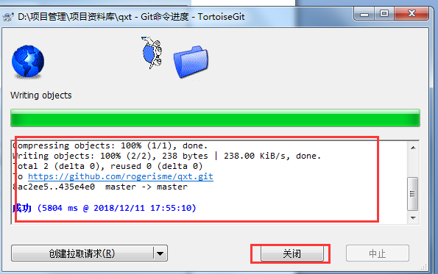

这样删除的过程才算完整。